Vitória da Conquista, 18 de junho de 2021.

OF. Nº 336 /2021 SECGERAL/CMVC

A Sua Senhoria a Senhora
Tônia Viana Rocha
Secretária de Mobilidade Urbana

Senhora,

Encaminhamos a Sua Senhoria as seguintes indicações, aprovadas nos termos regimentais vigente em sessão ordinária realizada pela câmara Municipal. Ante o exposto, solicito o atendimento das referidas proposições e a devida resposta aos Ilustres Vereadores.

→ De autoria do vereador Adinilson Nascimento Pereira (MDB): 1219/2021, 1249/2021
→ De autoria do vereador Alexandre Garcia Araújo (PT): 1229/2021, 1230/2021, 1270/2021, 1271/2021
→ De autoria do vereador Antônio Ricardo Pereira dos Santos (PCdoB): 1259/2021
→ De autoria do vereador Gilvan Nunes Pereira (Dinho dos Campinhos) (PP): 1256/2021
→ De autoria do vereador Ivan Cordeiro da Silva Filho (PTB): 1224/2021
→ De autoria do vereador Josenildo Freitas Nascimento (PSC): 1237/2021, 1238/2021, 1250/2021, 1251/2021, 1253/2021, 1274/2021
→ De autoria do vereador Luciano Gomes Lisboa(PCdoB): 1218/2021, 1223/2021
→ De autoria do vereador Luís Carlos Batista de Oliveira (MDB): 1217/2021
→ De autoria do vereador Marcus Vinícius de Morais Oliveira (PODE): 1212/2021, 1279/2021
→ De autoria da vereadora Maria Lúcia Santos Rocha(MDB):1234/2021, 1236/2021, 1272/2021, 1273/2021
→ De autoria da vereadora Márcia Viviane de Araújo Sampaio (PT): 1192/2021
→ De autoria do vereador Orlando de Oliveira Santos Filho (PRTB): 1225/2021, 1228/2021, 1264/2021, 1265/2021, 1266/2021
→ De autoria do vereador Valdemir Oliveira Dias (PT): 1254/2021
→ De autoria do vereador Williams Muniz dos Santos (AVANTE): 1243/2021

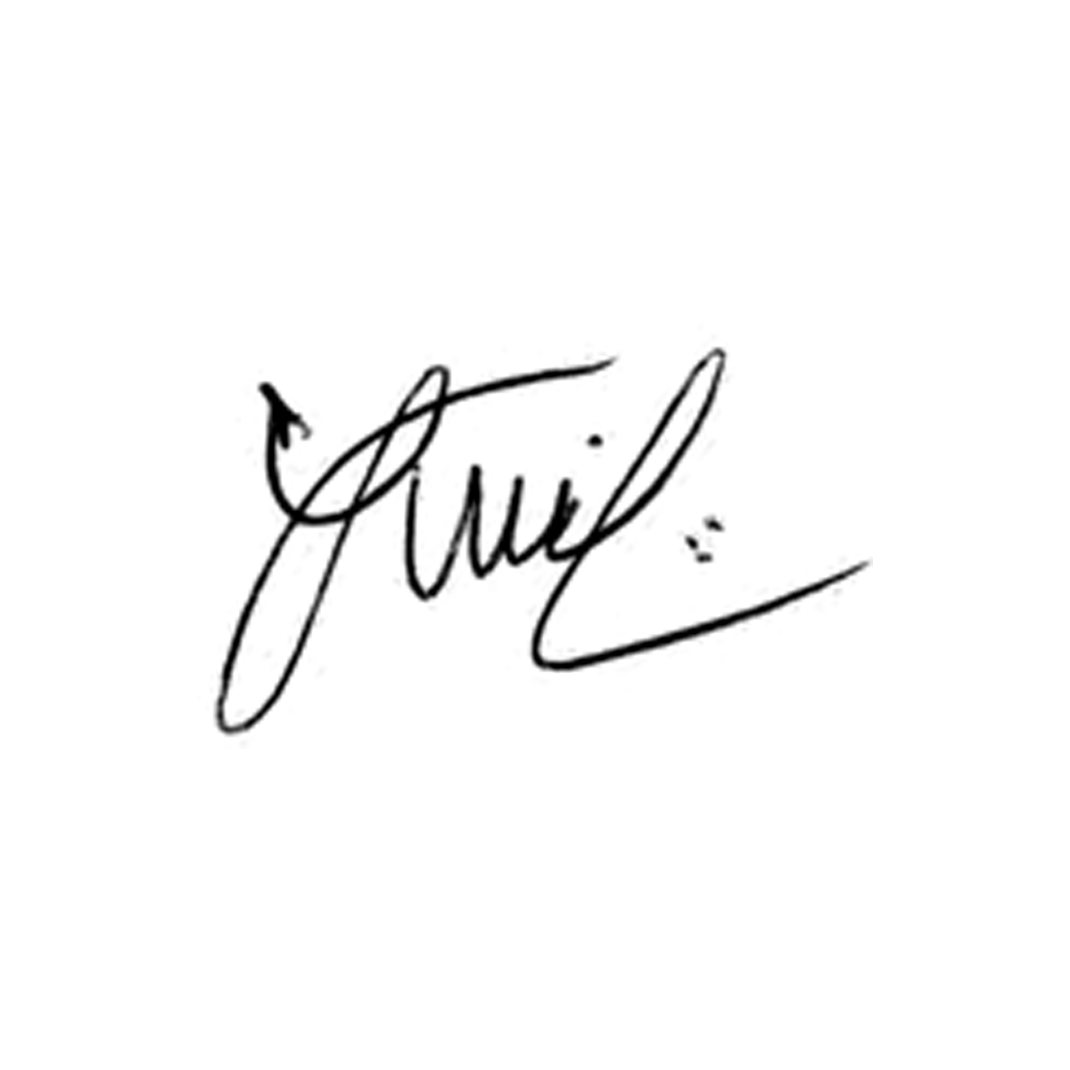

Luis Carlos Batista
Presidente

